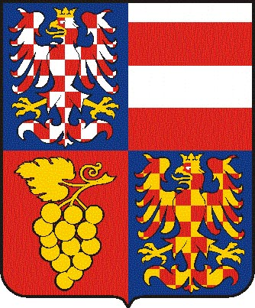

Jihomoravský kraj
Krajský úřad Jihomoravského kraje
Odbor regionálního rozvoje
Žerotínovo nám. 3/5, 60182 Brno

Váš dopis zn./ze dne | ČJ. | Sp.Zn. | Vyřizuje/linka | Brno
 | JMK 171956 /2009 |  | Repík/1346 | 4. 1. 2010

Žádost o informace podle zákona 106/1999 Sb. – 51. RJMK bod 14 – poskytnutí

Vážený pane,

dne 23.12.2009 obdržel Jihomoravský kraj, Odbor regionálního rozvoje Krajského úřadu Jihomoravského kraje, Vaši žádost o zaslání elektronické kopie kompletního materiálu (tj. košilka, důvodová zpráva, přílohy a všechny ostatní předložené dokumenty) předloženého k bodu č. 14 na 51. schůzi Rady Jihomoravského kraje, jehož obsahem byla Smlouva o vzájemné spolupráci s RTA s.r.o. v oblasti marketingové propagace jižní Moravy. Tento bod byl na programu 55. schůze Rady Jihomoravského kraje.

Současně jste také požadoval elektronicky zaslat dopis ministra, na který má být odkazováno níže ve Vaší žádosti. V žádosti ale tento odkaz chybí. K výše uvedenému materiálu (14. bod, 51. schůze RJMK) zároveň neexistuje žádný dopis od jakéhokoli pana ministra.

V příloze Vám v souladu s ustanovením § 14 odst. 5 písm. d) zákona č. 106/1999 Sb., o svobodném přístupu k informacím, ve znění pozdějších předpisů, předáváme v elektronické podobě Vámi požadované informace.

S pozdravem

Ing. Ivo Minařík
vedoucí odboru regionálního rozvoje

Příloha: 1) kompletní materiál k bodu č. 14, 55. schůze RJMK ze dne 21.12.2009

